新龙湖 中二班

2024.11.22

•今日出勤：今日应到27人，实到24人，3人请假！

 **晨 间 活 动 篇**  

今日早点：鲜牛奶、徐福记小丸煎饼、腰果

所有宝宝都把点心和牛奶吃完了，并且根据自己的喜好自主的选择区域游戏，很棒哦!

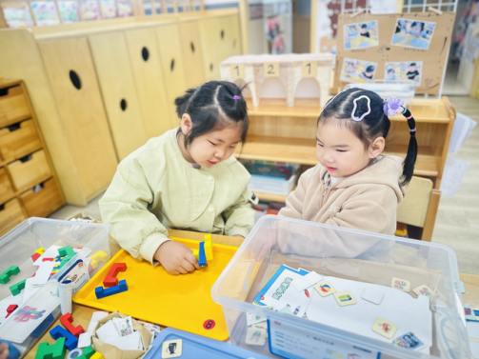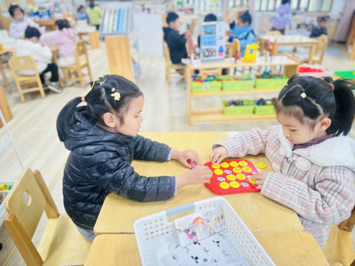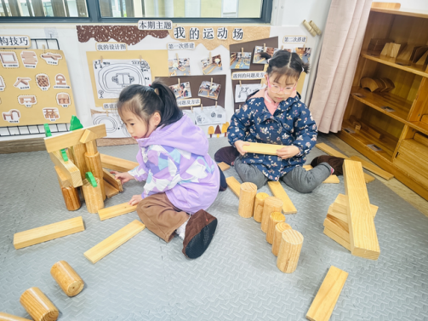

**集 体 活 动 篇** 

**数学：会变的圆**

**活动目标：**

**1.认识半圆，能从许多图形中找出圆、半圆。**

**2.熟练点数7以内的数量。**

**活动内容：**

半圆是圆的一半。这两种形状被人们广泛的运用于生活中，因此在孩子的周围存在着很多圆形、半圆形的物体，或者类似于这些形状的物体，如：太阳、积木、镜子等。本次活动是让幼儿了解圆、半圆之间的关系，并能很好地分辨清楚这两种几何图形，并在认识的基础上找出不同物体中所含以上图形的数量，进一步感知7以内的数量。

**杨苏川、邵嘉悦、陈硕、徐乐晴、李明哲、朱梦琳、彭晨熙、吕梓凯、吴晔、顾芯蕊、王沐辰、王希、周奕欢、陶语珊、刘清晨、陈一一、乐未央、姜博文、郭嘉乐、邵锦兮、薛雯舒、丁嘉熠、何明翔、霍思远、李景澈**能够认真倾听并积极举手发言，很棒哦！

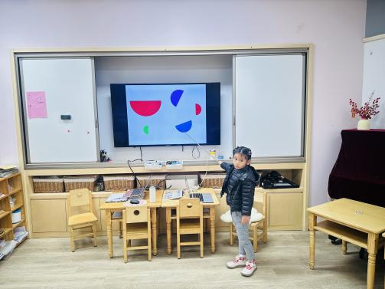

**户 外 活 动 篇**  

* **户外活动：好玩的户外游戏**

**活动目标：1.在活动中体会运动带来的快乐。**

**2.了解一些简单的自我保护的方法，在活动过程中体会人际交往的快乐。**

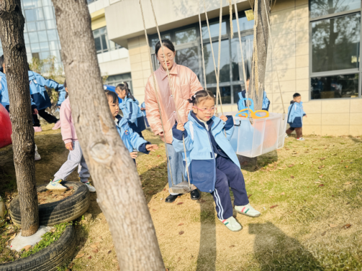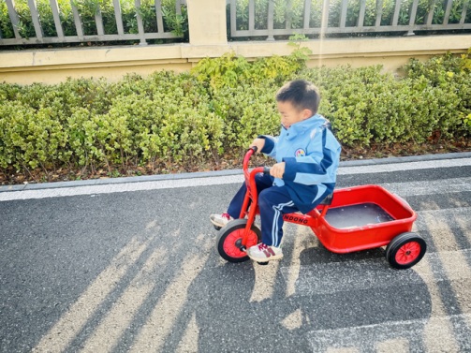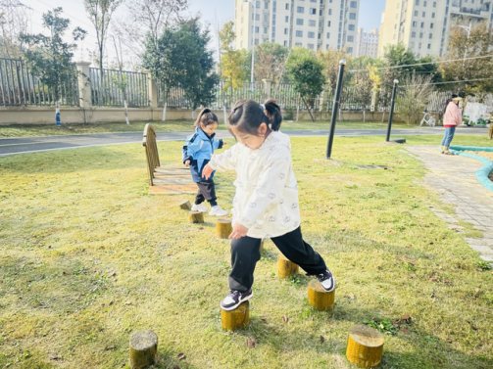

**一 日 生 活 篇**  

../Downloads/52243C96A7BC4896D439F0DE7073A288.png**午 餐**../Downloads/52243C96A7BC4896D439F0DE7073A288.png

今天的午餐吃的是：高粱米饭、青椒卤鸭胗、菠菜炒香干、豌豆苗鱼丸汤

下午点心：水煮鸡蛋、酸奶

水果：苹果、冬枣

../Downloads/52243C96A7BC4896D439F0DE7073A288.png**午 睡**../Downloads/52243C96A7BC4896D439F0DE7073A288.png

宝贝们都能在12点50前自主入睡，很棒哦！